

Hotel Globus City

Via Traiano Imperatore, 4 Forlì

8-9 MAGGIO 2008

Modulo di iscrizione

Cognome………………………………………..…….………Nome……………………………………………..….……………..

Professione………………………………………………………………………………………..……………………………….….

Sede di servizio……………………………………………………………………………………………………………………….

Recapiti telefonici…………………………………………………………………………………………..………………….….…

e- mail……………………………………………………………………………………………………….………………………..…

Chiedo l’iscrizione al seminario regionale “Autismo: risorse e strumenti per un’integrazione di qualità” per le giornate di:
x
giovedì 8 maggio

venerdì 9 maggio

Chiedo, inoltre, l’iscrizione ai seguenti workshop *:

1^ scelta | 2^ scelta | Titolo workshop
“3-6 anni: Esperienze con i piccoli”
coordinato da Virginia Giuberti
“6-14 anni: Esperienze scolastiche e di tempo libero”
coordinato da Milena Gibertoni
“14-18 anni e oltre: Dalla scuola secondaria all’inserimento lavorativo”
coordinato da Serenella Grittani

* Per l’assegnazione degli iscritti ai workshop si terrà conto della prima scelta espressa. Solo in caso di iscrizioni eccedenti la capienza, si terrà conto della seconda scelta, secondo il criterio della data di ricezione del modulo.

Data…………….... Firma………………………………….

Inviare entro il 30 aprile 2008, a:
Fax: 0547/631777(CDE) o 0543/409182 (CDA) - e-mail: cde@comune.cesena.fc.it o cda@comune.forli.fo.it
Per informazioni:
CDE Cesena: 0547/631686 - cde@comune.cesena.fc.it CDA Forlì: 0543/62124 - cda@comune.forli.fo.it

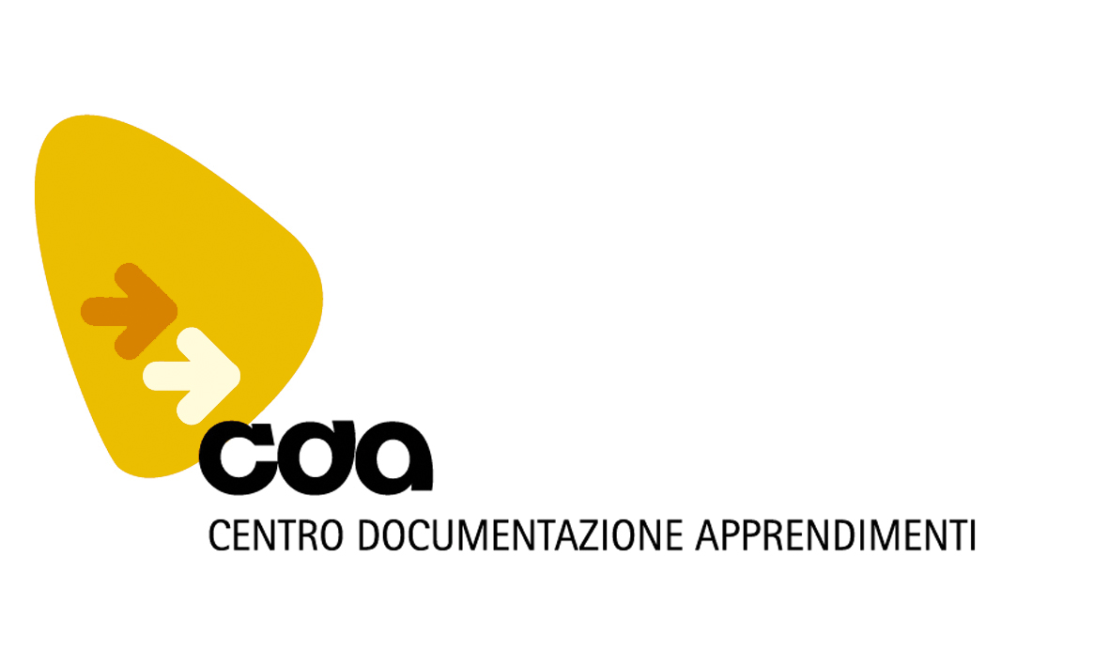 |  | Con il Patrocinio di |  | In collaborazione con  U.O.N.P.I.A. dell’A.USL di Forlì  U.O.N.P.I.A. dell’A.USL di Cesena

